1. Кто занимается силы, тот набирается спортом.
2. Закаляй дела тело для с пользой своё.
3. Утро зарядкой провожают, вечер прогулкой встречают.
4. Спорт и организм укрепляют туризм.
5. Умеренность сто врачей целебнее, чем в еде.
6. Завтрак отдай врагу, обед скушай сам, а ужин свой подели с другом.
7. Укладываясь спать бодрым, проснешься с пустым желудком .
8. От безделья чрезмерного - дурь закаляется, в труде активном - воля наживается.
9. "Улыбка нам - сулит только человека, а злоба - продление века старит ".

МЕНЮ
Фруктовый салат
Винегрет
Оливье
Рыбный суп
Молочный суп
Куриный суп
Шашлык
Пельмени
Тушеные овощи с говядиной
Жареная курица
Курица гриль
Картофельное пюре с котлетой
Картофель фри
Маринованные овощи
Острый соус
Клубника со сливками
Торт
Пирожные
Мороженое

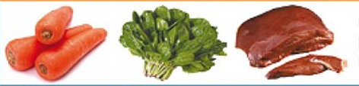
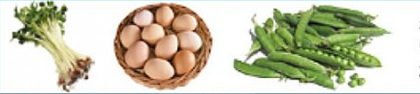
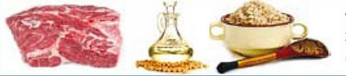

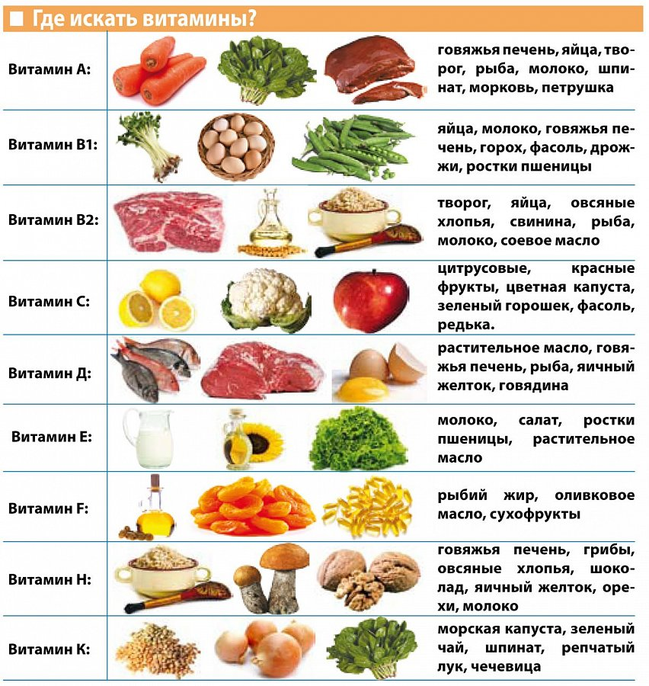

ВИТАМИН С | ВИТАМИН Е
ВИТАМИН В₁ | ВИТАМИН В₂
ВИТАМИН Д | ВИТАМИН А

ВИТАМИН С | ВИТАМИН Е
ВИТАМИН В₁ | ВИТАМИН В₂
ВИТАМИН Д | ВИТАМИН А



